SCUOLA :

LABORATORIO DI FISICA

ALUNNO……………………………..……CLASSE……………..DATA…………..…
ESERCITAZIONE N°……

TITOLO: Densità di una sostanza solida
OBIETTIVI:
1)Determinare la densità di una sostanza metallica;
2)Verificare la proporzionalità diretta tra massa e volume

SCHEMA

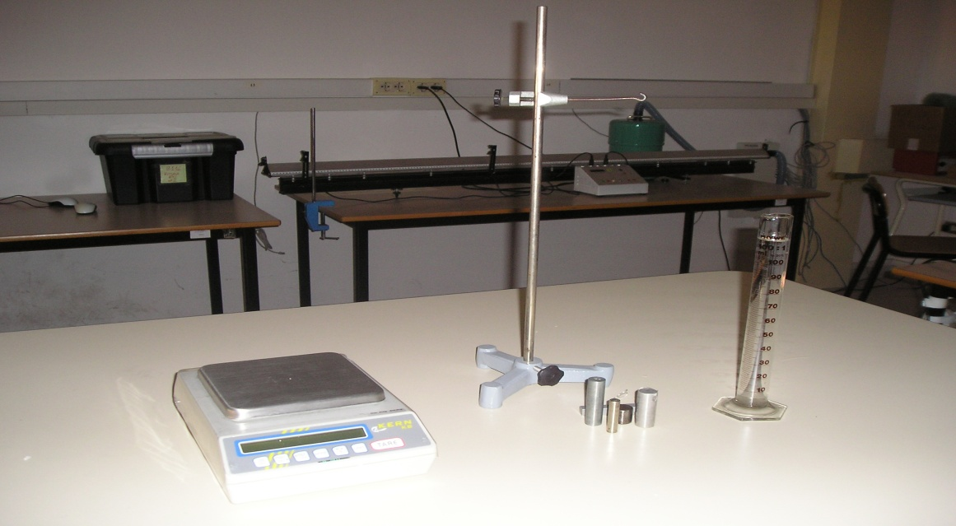

STRUMENTAZIONE E MATERIALE
Bilancia analitica sensibilità 0.01g e portata 240.00g
Cilindro di vetro graduato sensibilità 0.1ml e portata 100.0ml
Cinque campioni di una stessa sostanza metallica, di massa e volume diversi
Asta di sostegno verticale, gancio, filo
Acqua di rubinetto

SVOLGIMENTO DELLA PROVA E CENNI TEORICI

CENNI TEORICI
La densità d è definita dal rapporto tra la massa e il volume
d = m / V
e nel S.I. la sua unità di misura è kg / m³; essa viene anche detta “massa specifica”, in quanto esprime numericamente la massa contenuta nell’unità di volume. La densità è influenzata dalla pressione e dalla temperatura, soprattutto quella dei gas mentre in misura minore quella dei solidi e dei liquidi. La misura della densità si intenderà perciò ottenuta a temperatura ambiente ( 20°C ) e alla pressione atmosferica al livello del mare.
Il metodo di misurazione che sarà eseguito è indiretto: attraverso la misura delle masse e dei volumi si ricaverà quella della densità.

SVOLGIMENTO DELLA PROVA
Dopo aver scelto opportunamente gli strumenti di misura in base alle lorocaratteristiche, si misurano le masse dei cinque campioni con la bilancia analiticaassumendo come errore assoluto la sensibilità della bilancia (Δm = 0.01g). Le misure delle masse e i rispettivi errori assoluti, vengono riportati in una tabella predisposta. Quindi si riempie, fino ad un certo livello, il cilindro graduato di acqua; il valore segnato rappresenta il volume iniziale dell’acqua (Vi). Successivamente, dopo averli legati col filo collegato al gancio dell’asta verticale, si immergono nel cilindro, uno alla volta, i campioni; il livello dell’acqua aumenta segnando un altro valore che rappresenta il volume finale dell’acqua (Vf); il volume di acqua spostata V=Vf-Vi equivale al volume del campione immerso, tale misura viene riportata in cm³(1ml=1cm³) nella tabella insieme all’errore assoluto ΔV = 0.2cm³ ( essendo il volume del campione ottenuto da una differenza, l’errore assoluto è dato dalla somma degli errori assoluti del Vf e del Vi dell’acqua).
In tabella vengono anche riportati gli errori relativi Er delle masse e dei volumi. Ottenute tutte le misure delle masse e dei volumi con i rispettivi errori relativi, si procede al calcolo delle densità e dei loro errori assoluti; quindi si ricava, applicando la media aritmetica, la densità media e il rispettivo errore assoluto calcolato attraverso la media aritmetica degli errori assoluti delle cinque densità ottenute da prove non “ripetute”. Infine, in un sistema di assi cartesiani si riportano le misure, comprensive di errori, dei volumi e delle masse al fine di ottenere il grafico sperimentale.

TABELLE, FORMULE, CALCOLI E RISULTATI
m ± Δm (g) | Er(m) | V ± ΔV (cm³) | Er(V) | d±Δd (g/cm³) | Er% (d) | dm±Δdm(g/cm³)
7.64 ± 0.01  12.40±0.01  14.50±0.01  17.50±0.01  19.16±0.01 | 0.0013  0.0008  0.0007  0.0006  0.0005 | 2.7 ± 0.2  4.4 ± 0.2  5.3 ± 0.2  6.2 ± 0.2  6.9 ± 0.2 | 0.0741  0.0454  0.0377  0.0323  0.0289 | 2.8 ± 0.2  2.8 ± 0.1  2.7 ± 0.1  2.8 ± 0.1  2.8 ± 0.1 | 7  4  4  4  4 | 2.8 ± 0.1
La seguente tabella è così composta: 1^ colonna, massa ed errore assoluto. 2^ colonna, errore relativo sulla massa. 3^ colonna, volume ed errore assoluto. 4^ colonna, errore relativo sul volume. 5^ colonna, densità ed errore assoluto. 6^ colonna, errore relativo % sulla densità. 7^ colonna, valore medio della densità ed errore assoluto.

Formule (solo per la 1^ riga)
Er(m)=Δm/m = 0.01g/7.64g = 0.0013 Er(V)=ΔV/V = 0.2cm³/2.7g = 0.0741
Δd = [ Er(m) + Er(V)] x d = ( 0.0013 + 0.0741 ) x 2.8g/cm³ = 0.2 g/cm³
Er% (d) = (Δ d / d) x 100 = 7%
dm = ( 2.8 x 4 + 2.7)g / 5 = 2.8 g
Δdm = (0.1 x 4 + 0.2)g / 5 = 0.1 g
Il risultato della misurazione della densità è
d = ( 2.8 ± 0.1 ) g/cm³ ovvero 2.7 g/cm³ ≤ d ≤ 2.9 g/cm³

GRAFICO
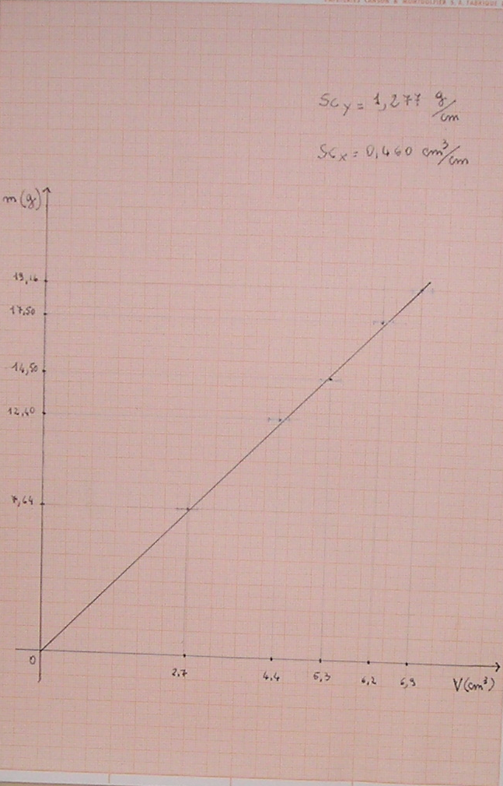
Scalay: 19.16g/15cm=1.277g/cm Scalax: 6.9cm³/15cm=0.460cm³/cm

OSSERVAZIONI E CONCLUSIONI

Gli obiettivi stabiliti sono stati conseguiti, infatti
1) E’ stata ottenuta la misura della densità del metallo, dal cui valore si evince che potrebbe essere una lega di alluminio. ( dAl= 2.7 g/cm³)
2) La massa e il volume di una stessa sostanza sono direttamente proporzionali avendo il rapporto sempre costante.
La proporzionalità diretta tra massa e volume si deduce anche dal grafico che risulta essere una retta passante per l’origine degli assi.
A proposito del grafico non sono stati riportati gli intervalli di errore sulle masse, in quanto molto piccoli; quindi risultano solo quelli dei volumi.

